柏恩英语四年级PEP上册Unit 4习题
日期____________ 姓名____________
- 翻译
疲倦的___________哪里____________书房___________家__________
厨房___________起居室____________浴室______________
看电视____________读书____________吃零食______________
睡觉___________洗淋浴______________
- 仿照例子写词，并写出句子的中文意思
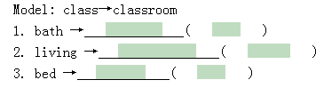
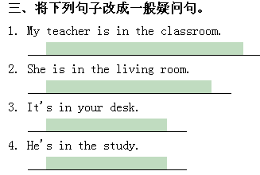
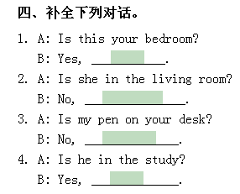
五、填入所缺字母，并写出其汉语意思
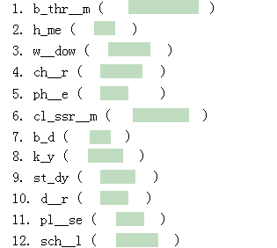
六、模仿例子写词
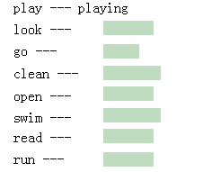
七、抄写句子
1.Are they in the study ?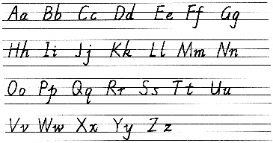
2.This is my home.
3.Your living room is nice.
4.Is she in the kitchen ?
5.Zip is in the bathroom.
八、判断句子与图片表达是否一致，一致写“T”，不一致写“F”。
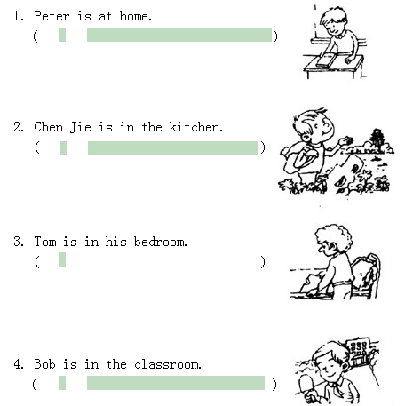

九、选择填空
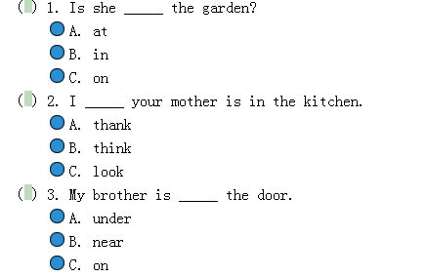
十、读短文，判断正误。正确的写“T”，错误的写“F”。
